Visite pastorale pour le doyenné Strasbourg Ouest
Samedi 10 mai 2025
- 9h45 à l'église St Antoine de Cronenbourg, rencontre de l'Evêque avec les catéchistes, les enfants et leurs parents
- 14h à la salle polyvalente de Dingsheim-Griesheim, rencontre de l'Evêque avec les Diaconies (Diacres, SEM, Caritas, équipes relais,...)
- 17h à l'église du Sacré Cœur à la Montagne Verte, rencontre de l'Evêque avec les membres EAP
- 19h messe à l'église du Sacré Cœur à la Montagne Verte, suivie d'un apéro
Dimanche 11 mai 2025
- 10h messe à l'église St Ulrich à Oberschaeffolsheim
- 11h au presbytère d'Oberschaeffolsheim, rencontre de l'Evêque avec les élus
- 15h au foyer St Joseph de Lingolsheim, 1 rue de l'école, rencontre avec les jeunes
- 17h à l'église St Jean Baptise de Lingolsheim, vêpres pour tous

Groupe de prière Béthanie Kochersberg
Réunions de prière les lundis 5 et 19 mai à 19h30 à la salle paroissiale de Truchtersheim. Restons fidèles à la prière qui est au cœur de notre vie de chrétiens.

Annonce de Père Aimé
Chers paroissiens, Rappelé par mon Archevêque pour une nouvelle mission dans le diocèse de Cotonou, c’est avec une grande émotion que je voudrais vous annoncer mon départ définitif pour le Bénin, à la fin de cette année pastorale au mois de septembre. Je vous témoigne déjà ma profonde gratitude pour l’accueil et la belle expérience faite parmi vous. En union de prières, Père Aimé

CONCERT à l’Eglise Saint Pierre et Paul de STUTZHEIM - Samedi 3 Mai 2025 à 20h
Ensemble TRECANUM «Du cantique des cantiques à la Vierge Marie» Programme de Chants Grégoriens, Hildegarde de Bingen, Ecole Notre Dame, Anonymes, Dunstable, Palestrina.
REPAS de BIENFAISANCE à Stutzheim-Offenheim – collecte de dons pour les statues
Le conseil de fabrique vous convie à un diner offert d’une valeur de 50 € par personne, boissons et vins compris. Par vos dons (chèque à l’ordre de la fondation du Patrimoine – clocher de Stutzheim) vous contribuerez au financement de nos statues. Exemple : 150 € de don par personne, correspondra à un reçu fiscal de 150 €, il ne vous en coûtera donc en réalité que 50 €. De même, un don de 300 € ne vous coûtera en réalité que 100 €.
RDV à « La Table de Manu », rue du Noyer, Stutzheim-Offenheim
les mercredi 7 mai et samedi 17 mai à 19h30 pour un diner :
Apéritif – Feuilletés maison, Asperges de la ferme LUX et jambon à volonté́ de la boucherie SPECHT, Fromages de nos belles régions de France, Café́ gourmand avec vacherin glacé.
Le nombre de places étant limité, l’inscription préalable est obligatoire.
Les réservations seront prises en fonction de l’ordre d’inscription
Renseignements et inscriptions : conseildefabriqueso@gmail.com ou 07 55 60 07 13
Fête paroissiale - Samedi 14 juin au centre culturel de Griesheim - A partir de 16h, goûter et jeux pour les enfants - 18h30 messe d'action de grâce avec bénédiction du sel au centre culturel - après la messe animations et repas partagé.
BULLETIN PAROISSIAL
Communauté de Paroisses
"Les Portes du Kochersberg"
Dingsheim, Griesheim, Pfulgriesheim, Stutzheim-Offenheim, Wiwersheim, Dossenheim - Ackerland
11 rue de la Mairie 67370 GRIESHEIM sur SOUFFEL 03 67 21 21 26 - 07 70 60 19 26 - ludovicrakoto@hotmail.fr
03 67 21 21 26 - 07 70 60 19 26 - ludovicrakoto@hotmail.fr
03 67 21 21 26 - 07 70 60 19 26 - ludovicrakoto@hotmail.fr03 67 21 21 26 - 07 70 60 19 26 - ludovicrakoto@hotmail.fr
03 67 21 21 26 - 07 70 60 19 26 - ludovicrakoto@hotmail.fr



https://www.alsace.catholique.fr/zp-strasbourg-eurometropole/cp-des-portes-du-kochersberg

Je te salue Marie
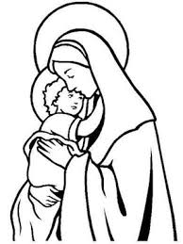
Tout un mois pour te fêter
ô mère de Jésus
notre mère,
toi qui es la mère de Dieu.
Près de toi l'espérance renaît
puisque de toi a voulu naître
celui qui est toute la joie
et l'espérance du monde.
N'a-t-il pas vaincu notre mort,
lui, le vainqueur de Pâques ?
N'a-t-il pas vaincu toute mort ?
Puisque tu es sa mère,
parle-lui de nos détresses.
Nous saurons bien lui parler de nos joies.
Pourtant, apprends-nous l'action de grâce
qui est l'autre face si souvent oubliée de l'espérance.
MAI 2025
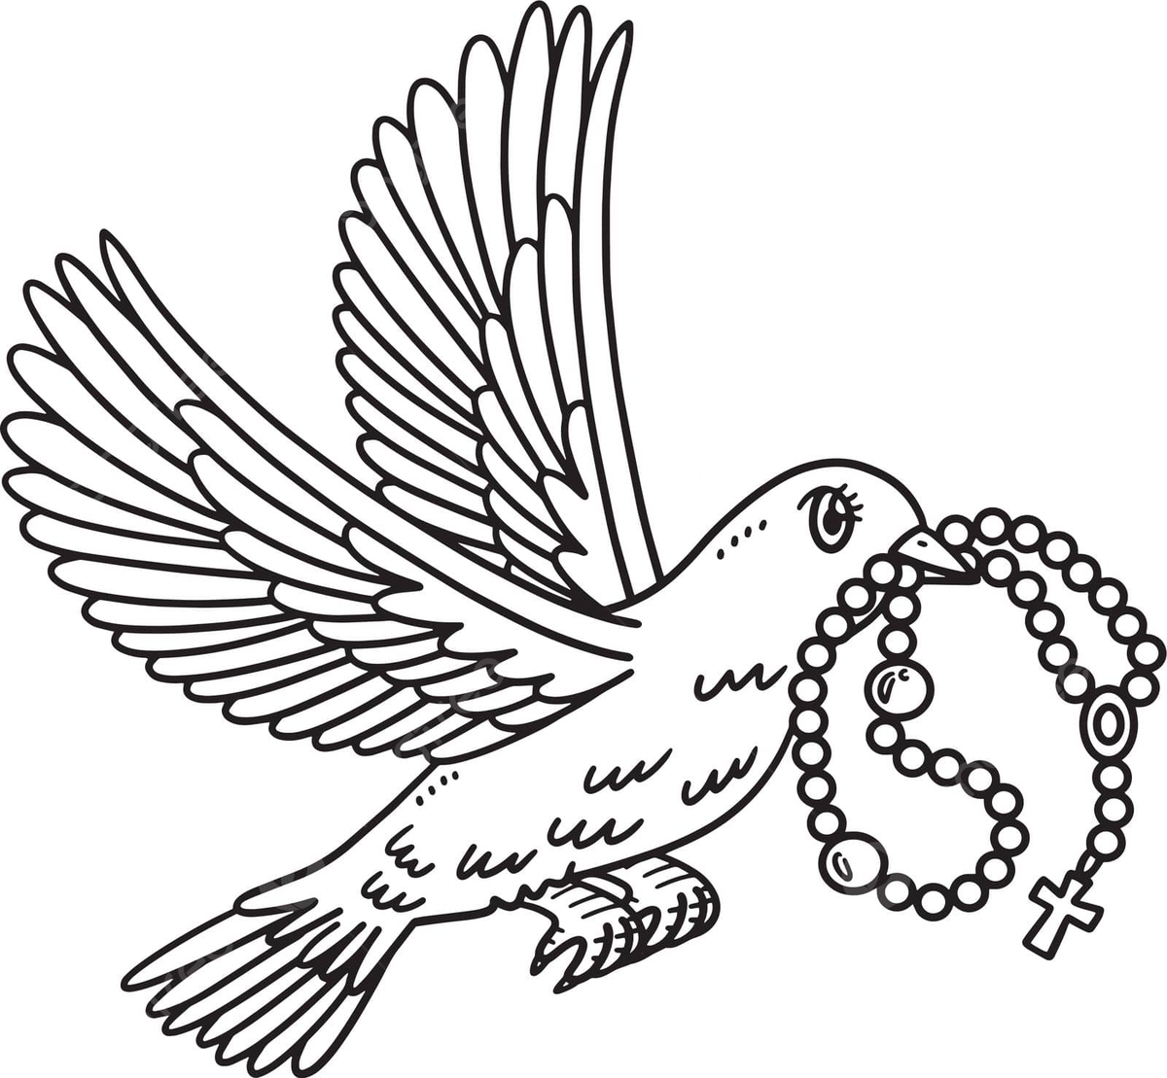
Chapelet pendant le mois de mai
- Dingsheim : Ouverture du mois de Marie le jeudi 1er mai à 18h par la prière du chapelet CHAPELET tous les vendredis avant la messe à 17h30 et les dimanches à 18h
- Griesheim : Ouverture du mois de Marie le jeudi 1er mai à 18h par la prière du chapelet CHAPELET tous les mardis à 18h, les jeudis après la messe et les dimanches à 18h
- Wiwersheim : CHAPELET tous les dimanches à 17h15 à l'église, rosaire tous les mardis à 18h à la salle paroissiale
Dévotion St Michel Archange le jeudi 29 mai à 18h à la salle paroissiale

